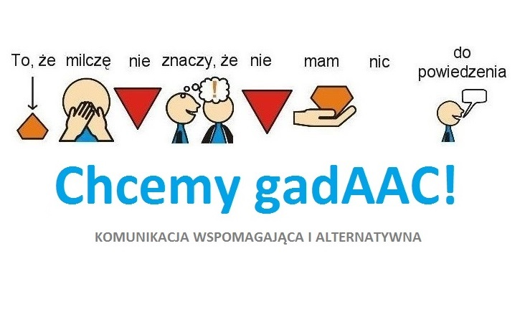
Zapraszam do wspólnego czytania wraz z dziećmi bajki o zajączku i uzupełniania pustych kratek wyciętymi symbolami PCS. Poćwiczymy w ten sposób stosunki przestrzenne.

Książka do aktywnej zabawy „W poszukiwaniu zająca”

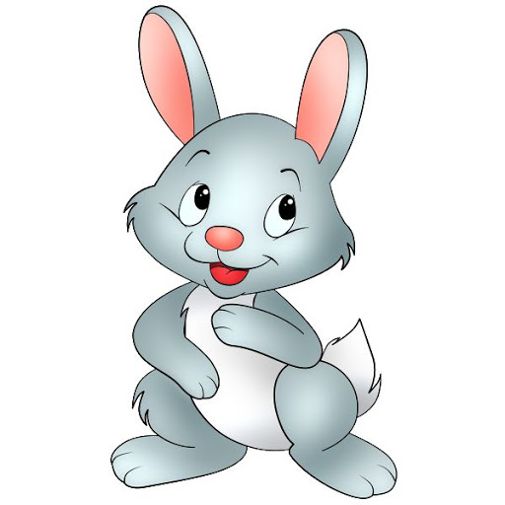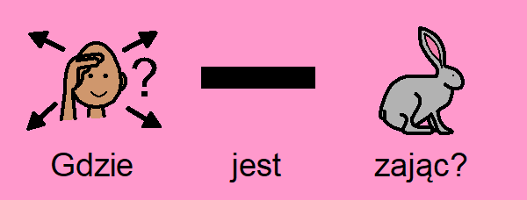

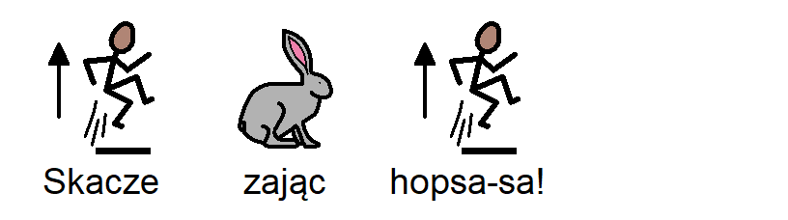

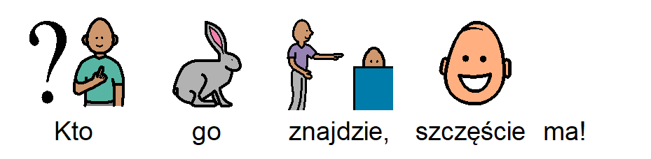

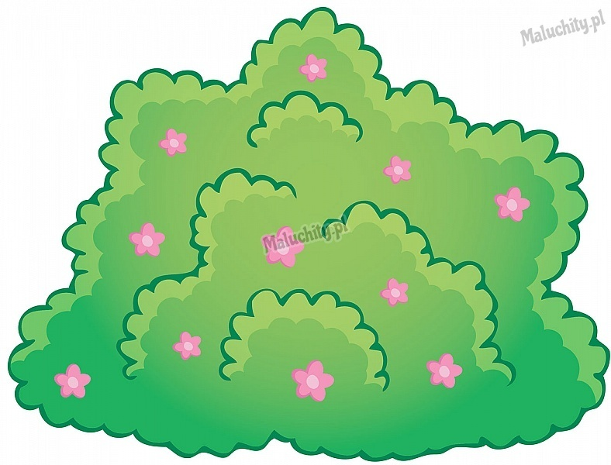

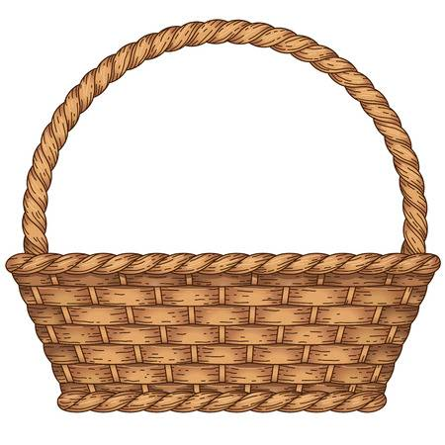

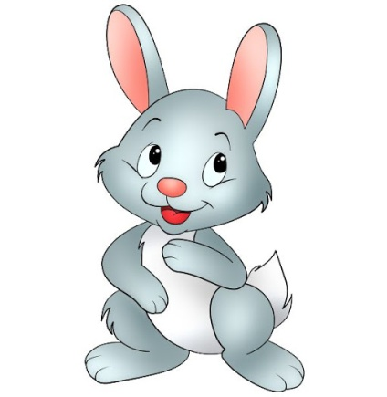

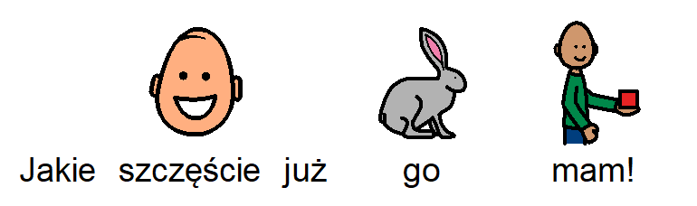

Powycinaj symbole PCS i dopasuj wraz z dzieckiem w odpowiednie miejsca.
Dobrej zabawy

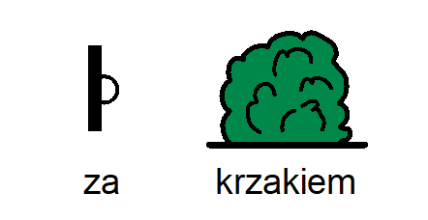 | 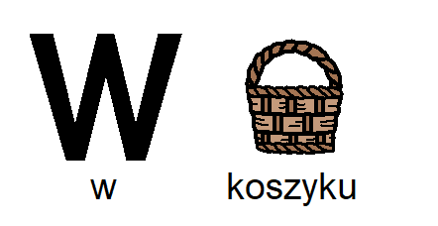
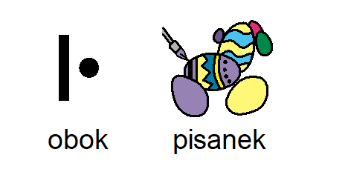 | 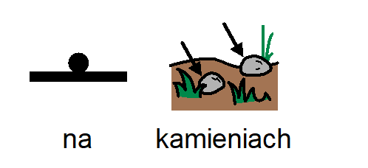

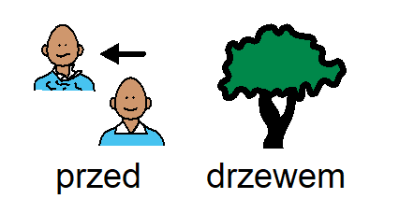

Zachęcam do posłuchania wspólnie z dziećmi piosenek ilustrowanych symbolami PCS:
https://www.facebook.com/piotr.borkowski.773124/videos/2918348861545297/
https://www.facebook.com/1372617561/videos/10216544236343048/
Pozdrawiam Grażyna Wardęga

